DÍA N. º 1
CATEQUESIS
MES DE MARÍA
SE ENVIARÁ UN VIDEO CONTANDO SOBRE EL MES DE MARÍA.
TE INVITAMOS A QUE ARMES EN FAMILIA TU ALTAR PARA MARÍA AUXILIADORA Y CADA DÍA LE RECES UN AVE MARÍA.
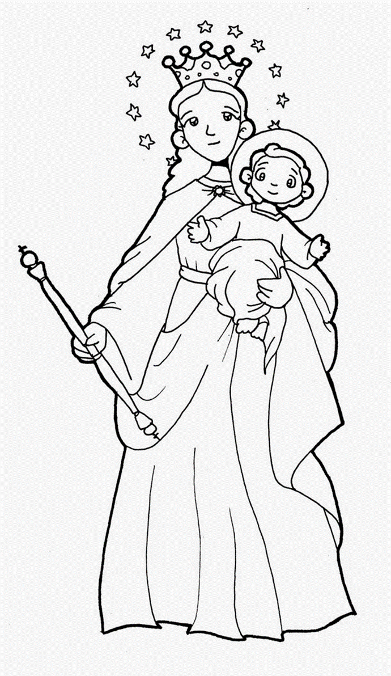 | 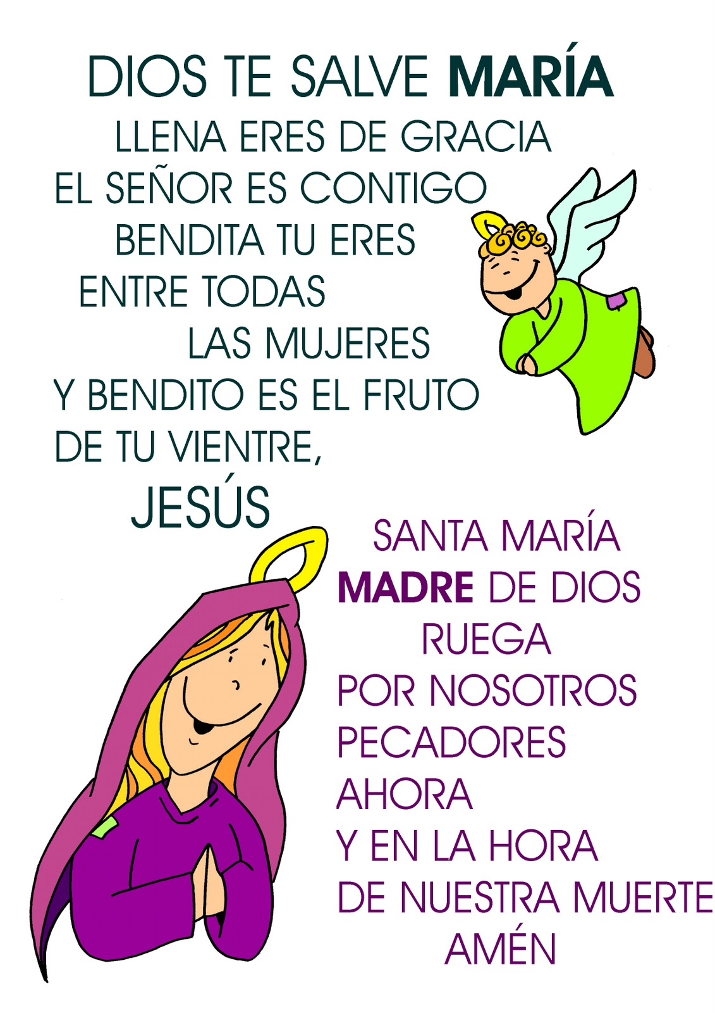

Cuaderno
FORMAMOS NÚMEROS
LAS SEÑOS ENVIAN UN VIDEO EXPLICANDO.
HOY VAMOS A FORMAR EL 5 (PENSANDO QUE ES POR EJEMPLO 5 DE MAYO)
PENSEMOS CÁLCULOS QUE FORMAN 5
POR EJEMPLO 3+2=5 1+1+1+1+1 =5 2+2+1=5
ESTO SE REALIZARÁ DIARIAMENTE COMO PARTE DE LA RUTINA , AL COLOCAR LA FECHA.

DÍA Nº2
RUTINA DIARIA
SE LEERÁ O ENVIARÁ EN AUDIO LA SIGUIENTE FÁBULA.
ADAPTACIÓN DE LA FÁBULA DE ESOPO. RATÓN DE CAMPO Y RATÓN DE CIUDAD.
ÉRASE UNA VEZ UN RATÓN QUE VIVÍA EN EL CAMPO Y CUYA VIDA ERA MUY FELIZ PORQUE TENÍA TODO LO QUE NECESITABA. SU CASITA ERA UN PEQUEÑO ESCONDITE JUNTO A UN ÁRBOL; EN ÉL TENÍA UNA CAMITA DE HOJAS Y UN TRAPO QUE HABÍA ENCONTRADO LE SERVÍA PARA TAPARSE POR LAS NOCHES Y DORMIR CALENTITO.UNA PEQUEÑA PIEDRA ERA SU SILLA Y COMO MESA UTILIZABA UN TROZO DE MADERA AL QUE HABÍA DADO FORMA CON SUS DIENTES.
TAMBIÉN CONTABA CON UNA DESPENSA DONDE ALMACENABA ALIMENTOS PARA PASAR EL INVIERNO. SIEMPRE ENCONTRABA FRUTOS, SEMILLAS Y ALGUNA QUE OTRA COSA RICA PARA COMER. LO MEJOR DE VIVIR EN EL CAMPO ERA QUE PODÍA TREPAR POR LOS ÁRBOLES, TUMBARSE AL SOL EN VERANO Y CONOCER A MUCHOS OTROS ANIMALES.
UN DÍA, PASEANDO, SE CRUZÓ CON UN RATÓN QUE VIVIÍA EN LA CIUDAD. DESDE LEJOS YA SE NOTABA QUE ERA UN RATÓN DISTINGUIDO PORQUE VESTÍA ELEGANTEMENTE Y LLEVABA UN SOMBRERO DIGNO DE UN SEÑOR. COMENZARON A HABLAR Y SE CAYERON TAN BIEN QUE EL RATÓN DE CAMPO LO INVITÓ A TOMAR ALGO EN SU REFUGIO.
EL RATÓN DE CIUDAD SE SORPRENDIÓ POR LA VIVIENDA DEL RATÓN DE CAMPO, Y MÁS CUANDO LE OFRECIÓ PARA COMER FRUTAS Y NUECES.
- TE AGRADEZCO MUCHISIMO- DIJO EL RATÓN DE CIUDAD – PERO ME SORPRENDE QUE SEAS FELIZ CON TAN POCO. ME GUSTARÍA QUE VINIERAS A MI CASA Y VEAS QUE SE PUEDE VIVIR MÁS COMODO Y RODEADO DE LUJOS.
A LOS POCOS DÍAS, EL RATÓN DE CAMPO SE FUE A LA CIUDAD. SU AMIGO VIVIA EN UN EDIFICIO ENORME, CASI UNA MANSIÓN, EN UN AGUJERITO QUE HABIA EN LA PARED. TODO EL SUELO DE SU CUARTO ESTABA CUBIERTO, DORMÍA EN UN MULLIDO ALMOHADÓN Y NO LE FALTABA NADA. EN ESE LUGAR SIEMPRE ENCONTRABAN DELICIOSOS MANJARES.
AGACHADITOS, LOS DOS SE FUERON A UNA MESA GIGANTESCA DONDE HABIA MUCHISIMA COMIDA, CARNES, FRUTAS, QUESOS Y DULCES. PERO CUANDO INTENTARON TOMAR UNAS COSAS, APARECIÓ UN GATO Y LOS RATONES CORRIERON ASUSTADOS PARA PONERSE A SALVO. ¡LOS RATONES TENIAN TANTO MIEDO, EL GATO CASI LOS ATRAPA!
-SON COSAS QUE PASAN – DIJO EL RATÓN DE CIUDAD- CUANDO SE VAYA EL GATO SALDREMOS DE NUEVO.
ASÍ FUE QUE MÁS TARDE VOLVIERON A SALIR, PERO LA SEÑORA DE LA LIMPIEZA CON SU ESCOBA LOS PERSIGUIÓ POR TODO EL LUGAR.
-¡LO INTENTAREMOS DE NUEVO! ¡YO JAMÁS ME RINDO! – DIJO MUY SERIO EL RATÓN DE CIUDAD. FINALMENTE CUANDO LA SEÑORA SE FUE LOGRARON TOMAR UNOS DELICIOSOS QUESOS.
CON LAS BARRIGAS LLENAS SE MIRARON EL UNO AL OTRO Y EL RATÓN DE CAMPO DIJO A SU AMIGO:
–TODO ESTABA DELICIOSO, NUNCA HABÍA COMIDO TAN BIEN.. PERO VOY A DECIRTE ALGO, NO TE LO TOMES MAL... TIENES TODO LO QUE UN RATÓN PUEDE DESEAR, TE RODEAN LOS LUJOS Y LA COMIDA, PERO JAMÁS PODRÍA VIVIR ASÍ, TODO EL DÍA NERVIOSO Y PREOCUPADO, CON MIEDO DE QUE TE ATRAPEN. – YO PREFIERO LA VIDA SENCILLA Y TRANQUILA DEL CAMPO. Y DICHO ESTO SE DESPIDIERON Y EL RATÓN DE CAMPO VOLVIÓ A SU VIDA DONDE ERA FELIZ. (Adaptación Cristina Rodríguez Lomba)

- LUEGO DE LA LECTURA, SE DARÁ UN MOMENTO DE INTERCAMBIO ORAL A PARTIR DE LAS SIGUIENTES PREGUNTAS.
- ¿DE QUÉ TRATABA LA FÁBULA? ¿LOS DOS RATONES VIVIAN EN EL MISMO SITIO? ¿QUÉ OCURRÍA EN EL CAMPO? ¿QUÉ OCURRÍA EN LA CIUDAD? ¿USTEDES HAN IDO AL CAMPO?

- UNÍ CADA RATÓN CON EL LUGAR DONDE VIVÍA.
- COMPLETÁ LOS LUGARES PARA FORMAR LAS PALABRAS.

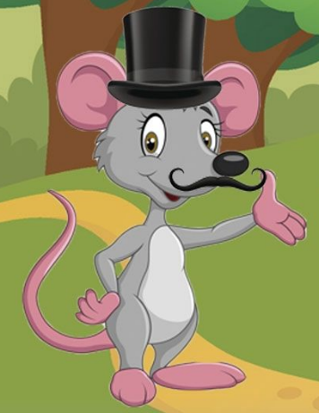

R _ _ _ N C _ _ _ O

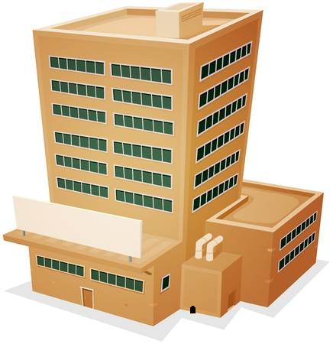

R _ _ _ N C _ _ _ _ D

COMENZAMOS A TRABAJAR CON EL LIBRO DE MATEMÁTICA
REALIZAREMOS A MODO DE REPASO LAS ACTIVIDADES DE LA UNIDAD 1 Y 2 DEL LIBRO.
FAMILIAS AQUELLOS QUE TENGAN EL LIBRO TRABAJARÁN EN ÉL Y COLOCAN EN EL CUADERNO LAS PÁGINAS REALIZADAS COMO SE VE A CONTINUACIÓN. AQUELLOS QUE POR ALGÚN MOTIVO NO PUDIERON ADQUIRIRLO AÚN ADJUNTAREMOS LAS PÁGINAS PARA IMPRIMIR.
- REALIZAMOS LAS PÁGINAS Nº 8 Y 9 DEL LIBRO.

DÍA Nº 3
CAMPO O CIUDAD
- RECORDAMOS LA FÁBULA DE LOS RATONES.
ASÍ COMO LOS RATONCITOS DE LA FÁBULA PODÍAN REALIZAR DISTINTAS ACTIVIDADES EN EL CAMPO Y LA CIUDAD, NOSOTROS TAMBIÉN.
- OBSERVÁ LAS SIGUIENTES IMÁGENES Y ESCRIBÍ SI SE TRATA DEL CAMPO O LA CIUDAD.
- ANOTÁ LO QUE HAY EN EL CAMPO Y LO QUE HAY EN LA CIUDAD.

¿QUÉ HAY?
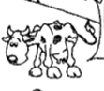V _ _ _
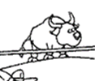T _ _ O
CH_ _ CH _

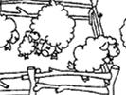 O V _ J _ S
¿QUÉ HAY?
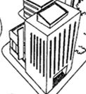
_D_ F_ C_ O
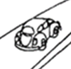 A _ _ _
S_ M _ F _ R _

REPASAMOS JUEGOS EN EL LIBRO
- REALIZAR PÁGINAS 10 Y 11.

DÍA Nº4
PENSAMOS
PENSAMOS Y RECORDAMOS JUNTOS LA FÁBULA DE LOS RATONES. (PODES PINTAR A LOS RATONCITOS COMO MÁS TE GUSTE)
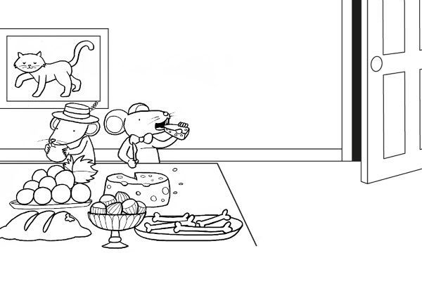
CUANDO LOS RATONCITOS ESTABAN COMIENDO, ENTRÓ EL…
G

EL RATÓN DE SOMBRERO VIVÍA EN LA…
C

EL RATÓN DE CAMPO TENÍA SU CASITA JUNTO A UN…
A

CUANDO LOS AMIGOS RATONES SALIERON A BUSCAR COMIDA POR SEGUNDA VEZ LA SEÑORA LOS PERSIGUIÓ CON UNA…
E

SUMAS DE IGUALES
- SUMAMOS NÚMEROS IGUALES
1 + 1= 2
2 + 2=
3 + 3=
4 + 4=
5 + 5=
NÚMEROS: FAMILIA DEL 10
- RECORTAMOS Y ORDENAMOS LA FAMILIA DEL 10.

11 | 13 | 12 | 15 | 14 | 17 | 16 | 19 | 18 | 10

- PINTÁ LA CANTIDAD INDICADA.
- DELINEA LOS NÚMEROS CON COLOR.

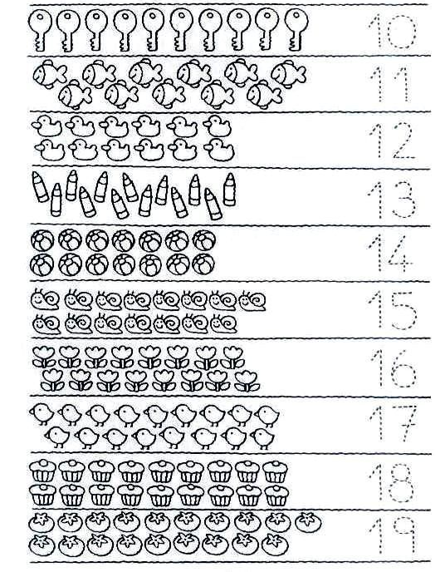

DÍA N º 5
A USAR LA MEMORIA
- ALGUIEN DE LA FAMILA ME LEE ESTA POESÍA, SI YA PODÉS LEELA SOLITO.
- ¡ESCUCHALA MUY BIEN!
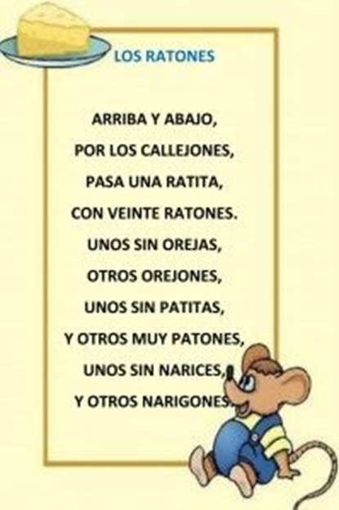

¡ESCUCHÁ MUY BIEN! HAY PALABRAS QUE SUENAN PARECIDAS
¿CUÁLES SERÁN?
- RODEÁ LAS PALABRAS QUE SUENAN PARECIDAS EN LA POESÍA.
- ESTAS PALABRAS SE LLAMAN RIMAS.

- COLOREÁ LA IMÁGEN QUE RIMA CON LA PRIMERA.
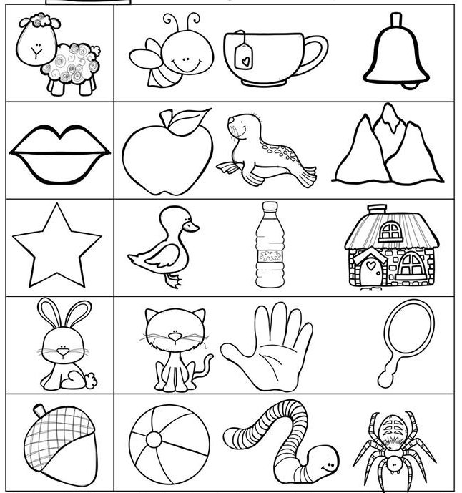
CONTAR HASTA 20
- ME DICTAN ALGUNOS NÚMEROS DE LA TABLA Y YO PINTO.
0 | 1 | 2 | 3 | 4 | 5 | 6 | 7 | 8 | 9
10 | 11 | 12 | 13 | 14 | 15 | 16 | 17 | 18 | 19

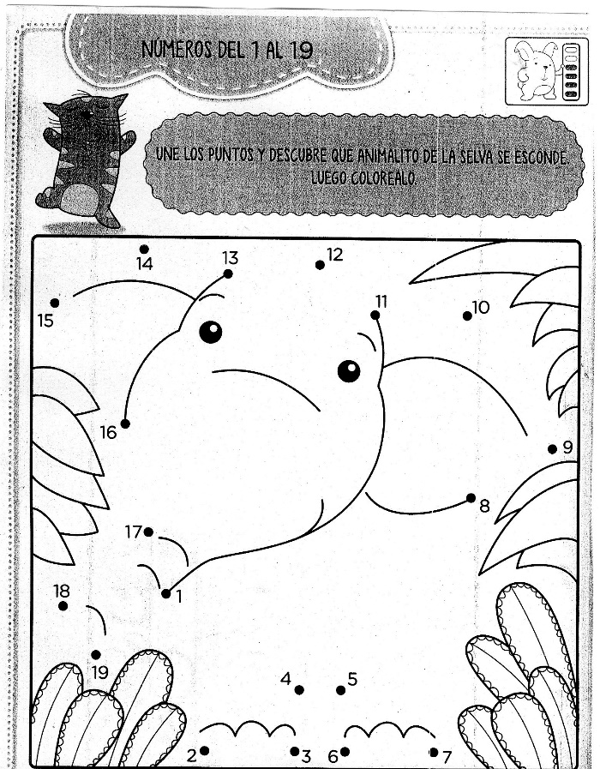
- CONTÁ Y UNÍ LOS PUNTOS. ¿QUÉ ANIMAL SE FORMÓ?

DÍA Nº 6
PAISAJES DISTINTOS
AHORA, TE PRESENTAMOS LAS SIGUIENTES IMÁGENES VOS PODES ORDENARLAS, FORMANDO UNA ESCENA DE CAMPO Y OTRA DE CIUDAD, TAMBIÉN PODES AGREGAR DIBUJOS.
- CON AYUDA, HACE UN LISTA DE PALABRAS DE CADA ESCENA.

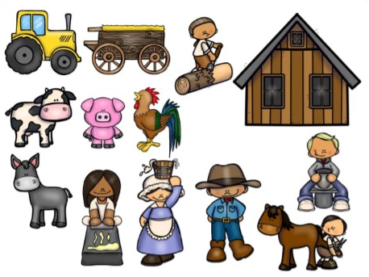
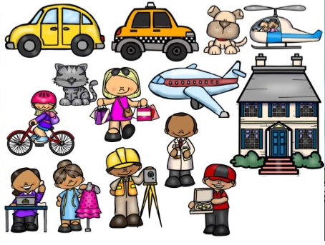

CONTAR PAR SABER CUÁNTOS HAY
- REALIZAR PÁGINAS 16 Y 17 DEL LIBRO.

DÍA Nº7
COMPLETO LAS FAMILIAS.

0 |  |  |  |  | 5
10 |  |  |  |  | 15

- INTENTÁ LEER EL NOMBRE Y ESCRIBILO OTRA VEZ.
10 DIEZ  11 ONCE  12 DOCE  13 TRECE  15 QUINCE  16 DIECISEIS  17 DIECISIETE  18 DIECIOCHO  19 DIECINUEVE | 10
 | 11
 | 12
 | 13
 | 14
 | 15
 | 16
 | 17
 | 18
 | 19
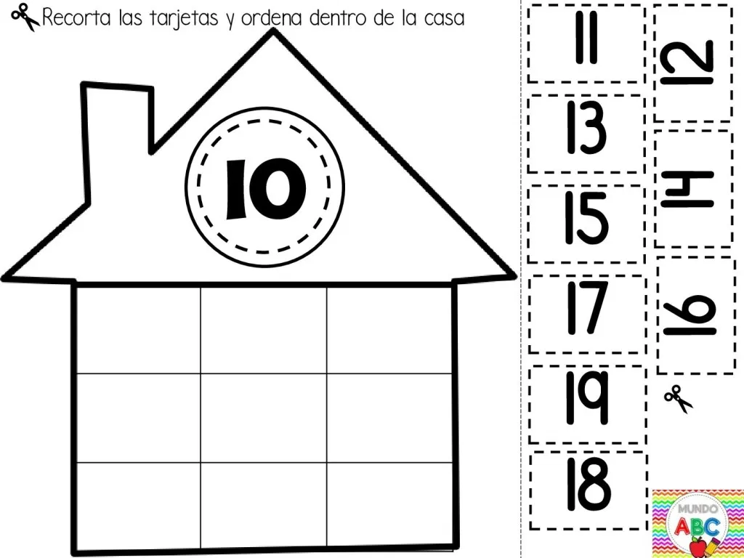

DÍA Nº 8
SUMAS DE IGUALES 2
- UTILIZANDO LA GRILLA RESOLVÉ ESTOS CÁLCULOS.
6 + 6=
7 + 7=
8 + 8=
9 + 9=
10 + 10=

- REALIZAMOS LOS CÁLCULOS Y FORMAMOS LOS NÚMEROS DE LA FAMILIA DEL 10
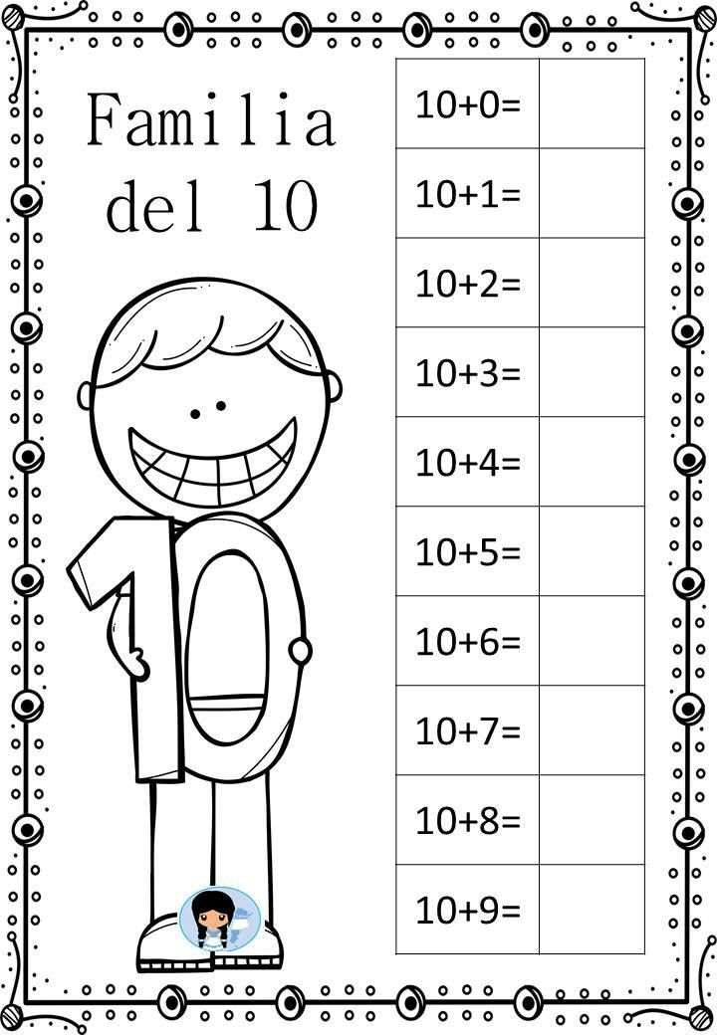

RIMAS
- LEÉ MUY ATENTO ESTAS RIMAS.
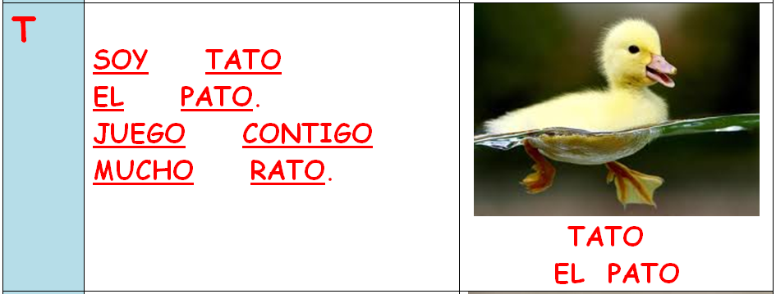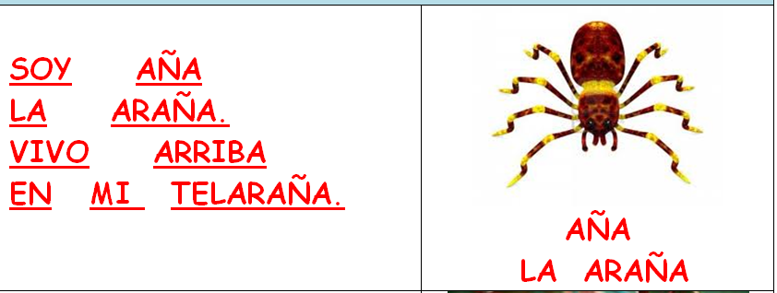
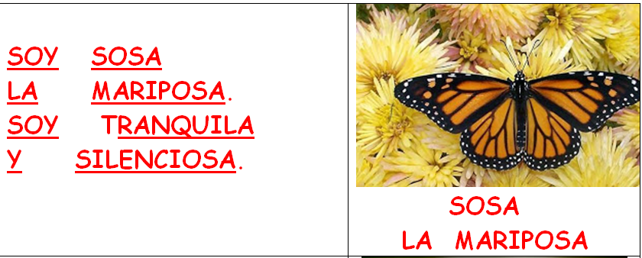

- COLOREÁ TENIENDO EN CUENTA SI RIMAN O NO.
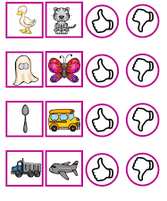
- CON AYUDA INVENTÁ 3 RIMAS Y ESCRIBÍLAS.
- CON AYUDA INVENTÁ RIMAS CON TU NOMBRE Y ENVÍA UN VIDEO.

DÍA Nº9
NÚMEROS Y CARTAS
- REALIZAMOS LAS PÁGINAS 18 Y 19 DEL LIBRO.
TRABAJOS DE CAMPO O CUIDAD
TANTO EN EL CAMPO COMO EN LA CIUDAD EXISTEN EMPLEOS, HABITAN ANIMALES Y PERSONAS, AUNQUE EXISTEN CIERTAS DIFERENCIAS, LA CIUDAD TIENE UNA MAYOR CANTIDAD DE HABITANTES, TIENE GRANDES EDIFICIOS, SEMÁFOROS EN LAS CALLES, DISTINTAS INTITUCIONES COMO POLICIA, ESCUELAS, HOSPITALES Y TAMBIÉN SUPERMERCADOS, FARMACIAS, ENTRE OTRAS COSAS. EN CADA UNA DE ESTAS INSITUCIONES TRABAJAN DISTINTAS PERSONAS.
EN EL CAMPO TAMBIÉN HAY EMPLEOS SE TRABAJA EN LA TIERRA EN GRANDES PLANTACIONES POR EJ. PARA OBTENER ALIMENTOS, TAMBIÉN CON ANIMALES PARA OBTENER, LECHE, MIEL, CARNE ENTRE OTROS.
- MUY ATENTOS…MIREMOS LAS IMÁGENES Y ESCRIBÍ CAMPO O CIUDAD SEGÚN CORRESPONDA.
 |  | 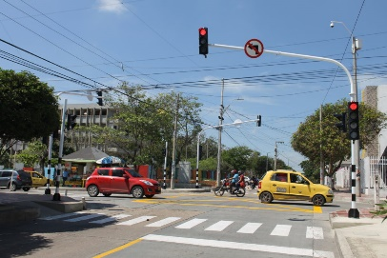
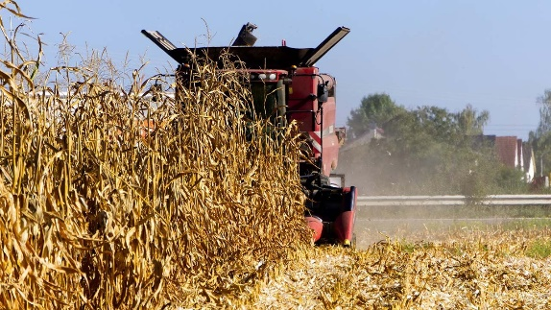 | 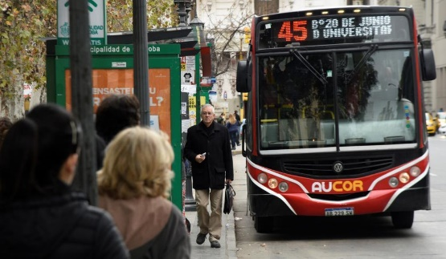 | 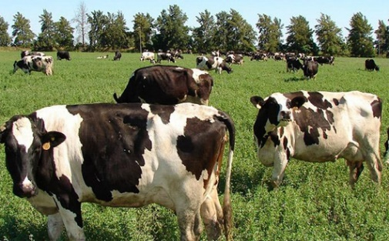
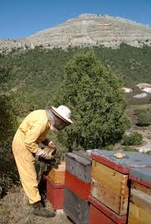 | 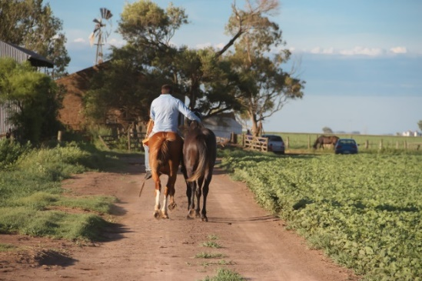 | 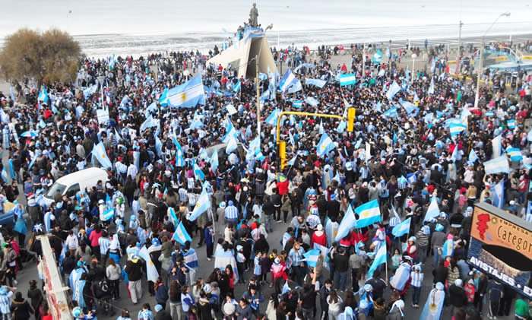

- CON AYUDA, HACE UN LISTA DE OTROS TRABAJOS QUE CONOCÉS
- ¿EN QUÉ TE GUSTARÍA TRABAJAR CUANDO SEAS GRANDE? DIBUJATE.
DÍA Nº10
RECORRER UN TABLERO
- TRABAJAMOS LAS PÁGINAS 20 Y 21 DEL LIBRO. ¡A DIVERTIRSE!

RATÓN, RATÓN
- PENSÁ
¿CÓMO ES ESTE RATÓN?
¿SERÁ DE LA CIUDAD O DEL CAMPO?
¿SERÁ AMIGO DE LOS QUE CONOCIMOS EN LA FÁBULA?
- CON AYUDA ANOTÁ LO QUE PENSASTE (PUEDEN SER PALABRAS U ORACIONES)

- INVENTÁ TU PROPIO RATÓN.
- DIBUJALO.
- ESCRIBÍ
SU NOMBRE.
¿DÓNDE VIVE?
¿CÓMO ES?
DÍA Nº 11
PROBLEMAS
- TRABAJAMOS EN LAS PÁGINAS 22 Y 23 DEL LIBRO.
NO TE OLVIDES DE ESCRIBIR LOS CÁLCULOS Y LAS RESPUESTAS COMO SE OBSERVA EN ESTE EJEMPLO.

